施設のクラスター化防止パンフレットを作成しました！

名古屋市では、これまで介護・福祉施設で多数のクラスターが発生し、対策が課題となっています。そのため、名古屋市保健所の医師が中心となり、今までの経験をもとに施設において、クラスター化を防止するポイントをパンフレット等にまとめました。
これらを活用して、職場の皆様とともに対策を考えていただければ幸いです。

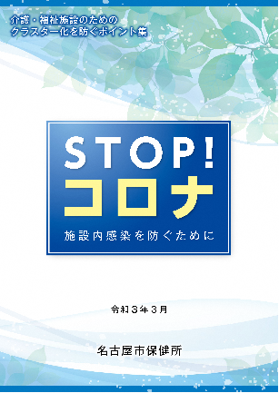
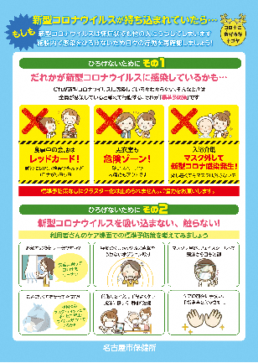
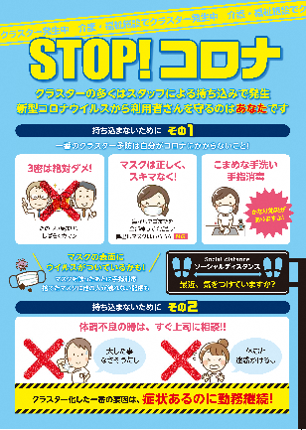

○施設管理者向けパンフレット ○職員向けリーフレット

お問い合わせ
名古屋市健康福祉局
新型コロナウイルス感染症対策部
新型コロナウイルス感染症対策室
電話：052-972-4389 FAX：052-972-4376
E-Mail：a4389@kenkofukushi.city.nagoya.lg.jp

